Романс
из музыкальных иллюстраций к повести А. С. Пушкина «Метель»
Муз. Г. Свиридова
Переложение для детского хора вл. Соколова

7
11
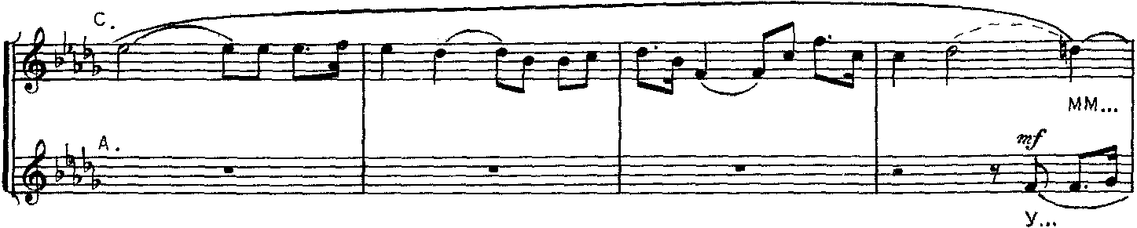
15
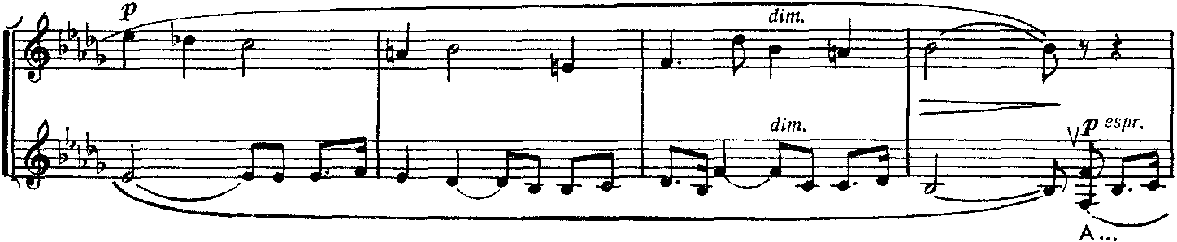
20
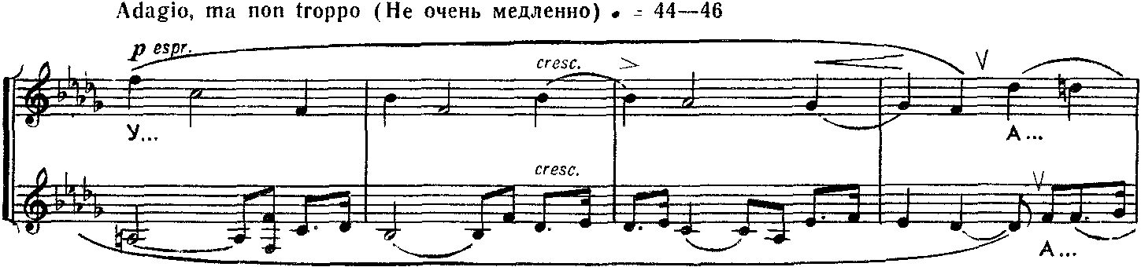
24
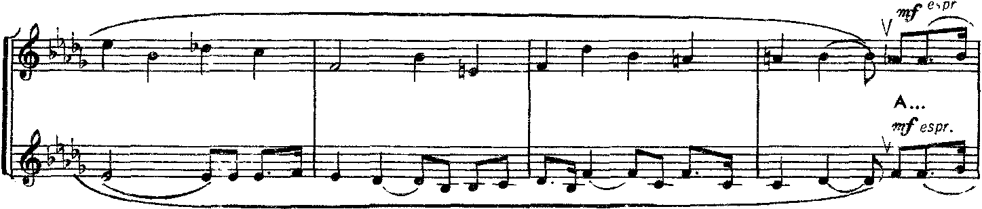
28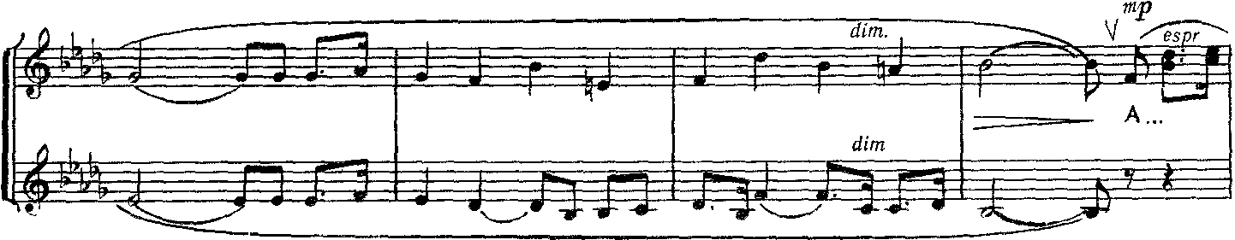
32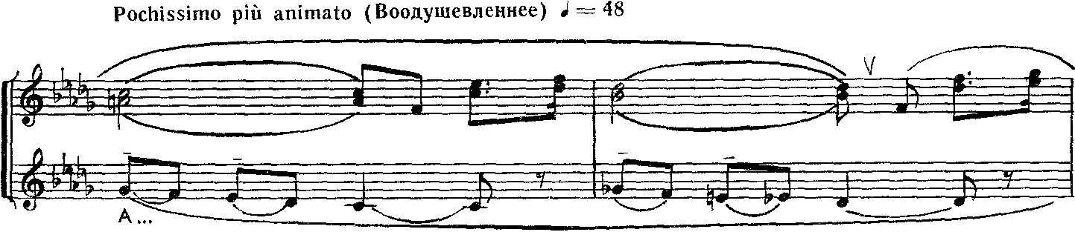
34
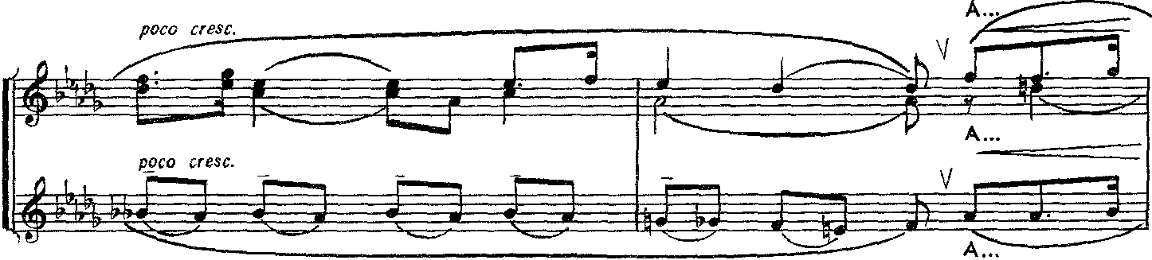
36
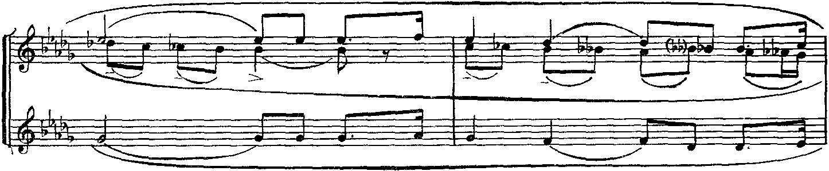
38
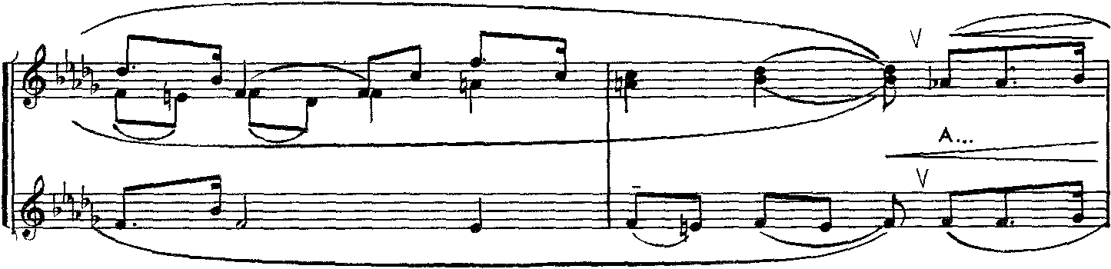
40
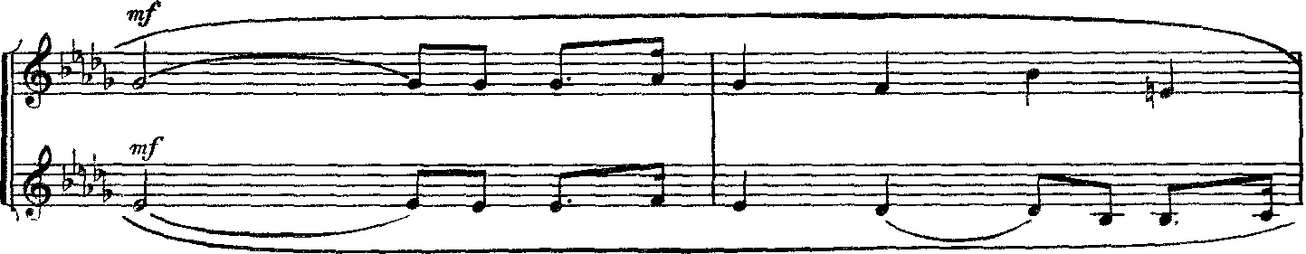
42
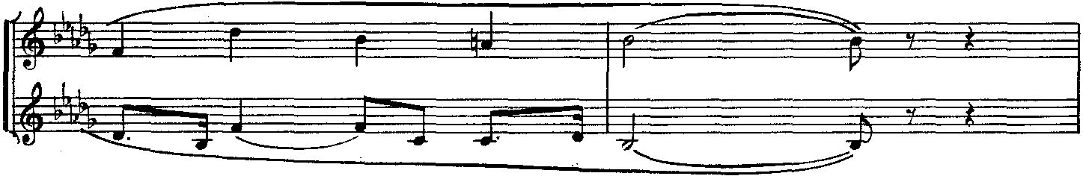
44
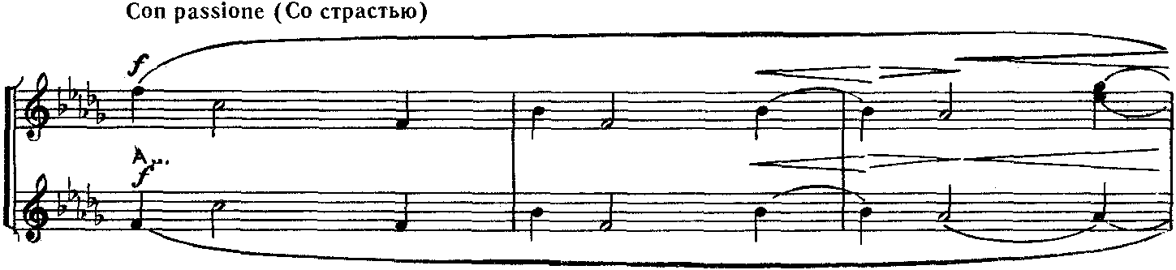
47
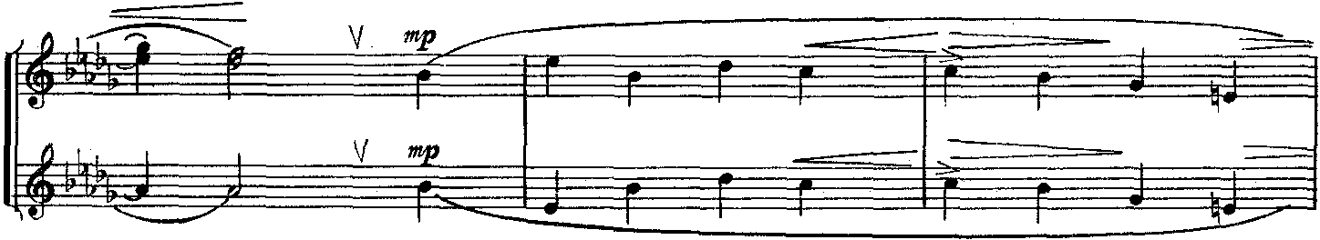
50
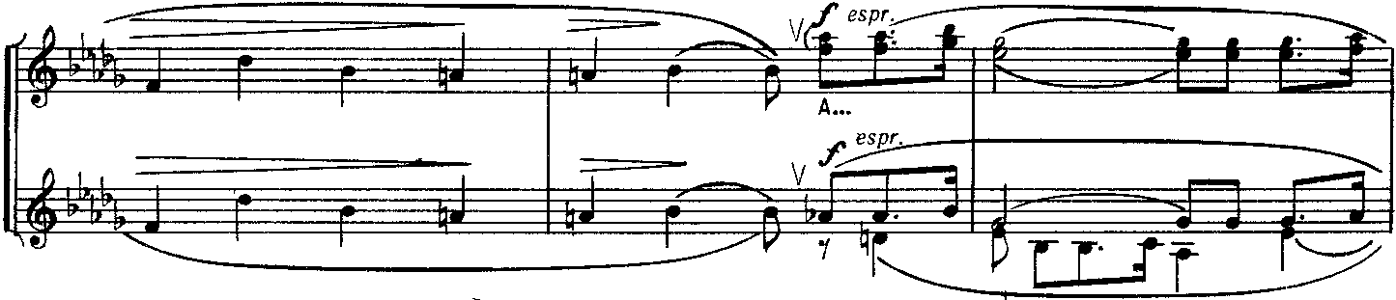
53
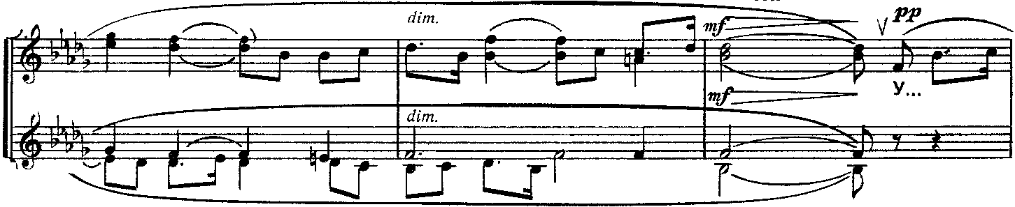
56
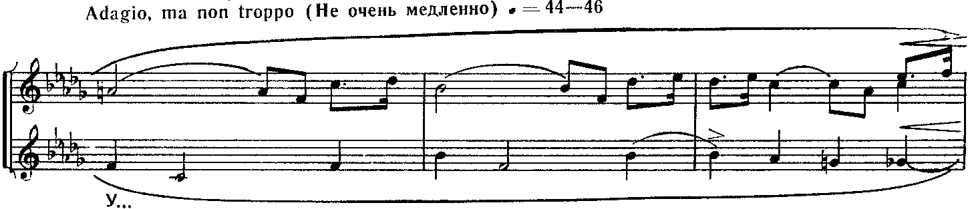
59
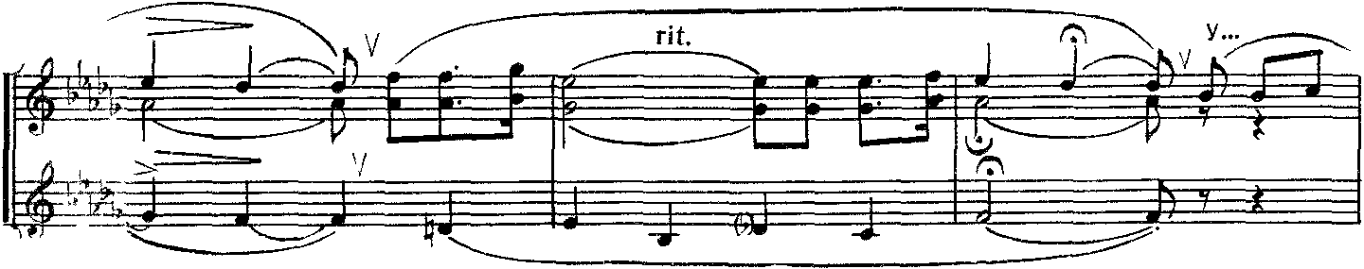
62
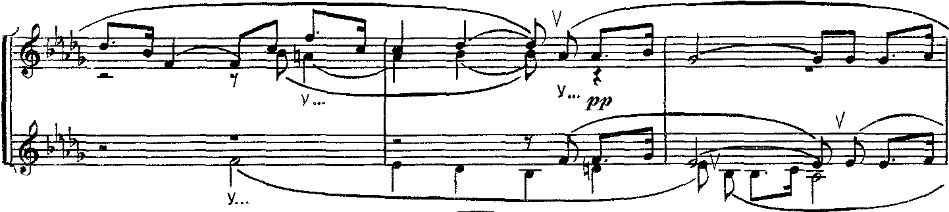
65
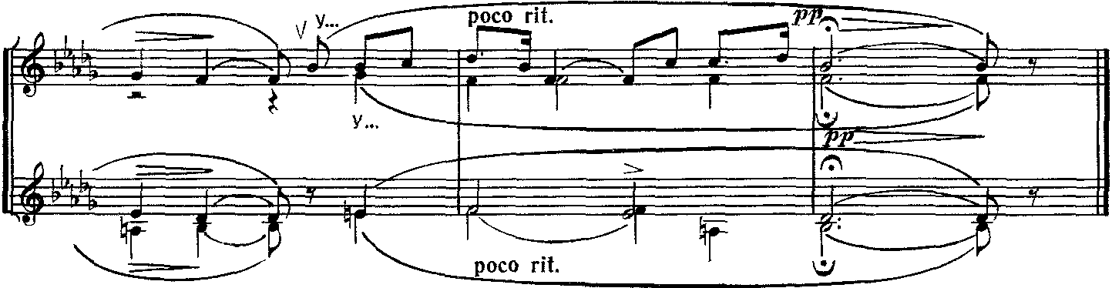
Романс
из музыкальных иллюстраций к повести А. С. Пушкина «Метель»
Муз. Г. Свиридова
Переложение для детского хора вл. Соколова
